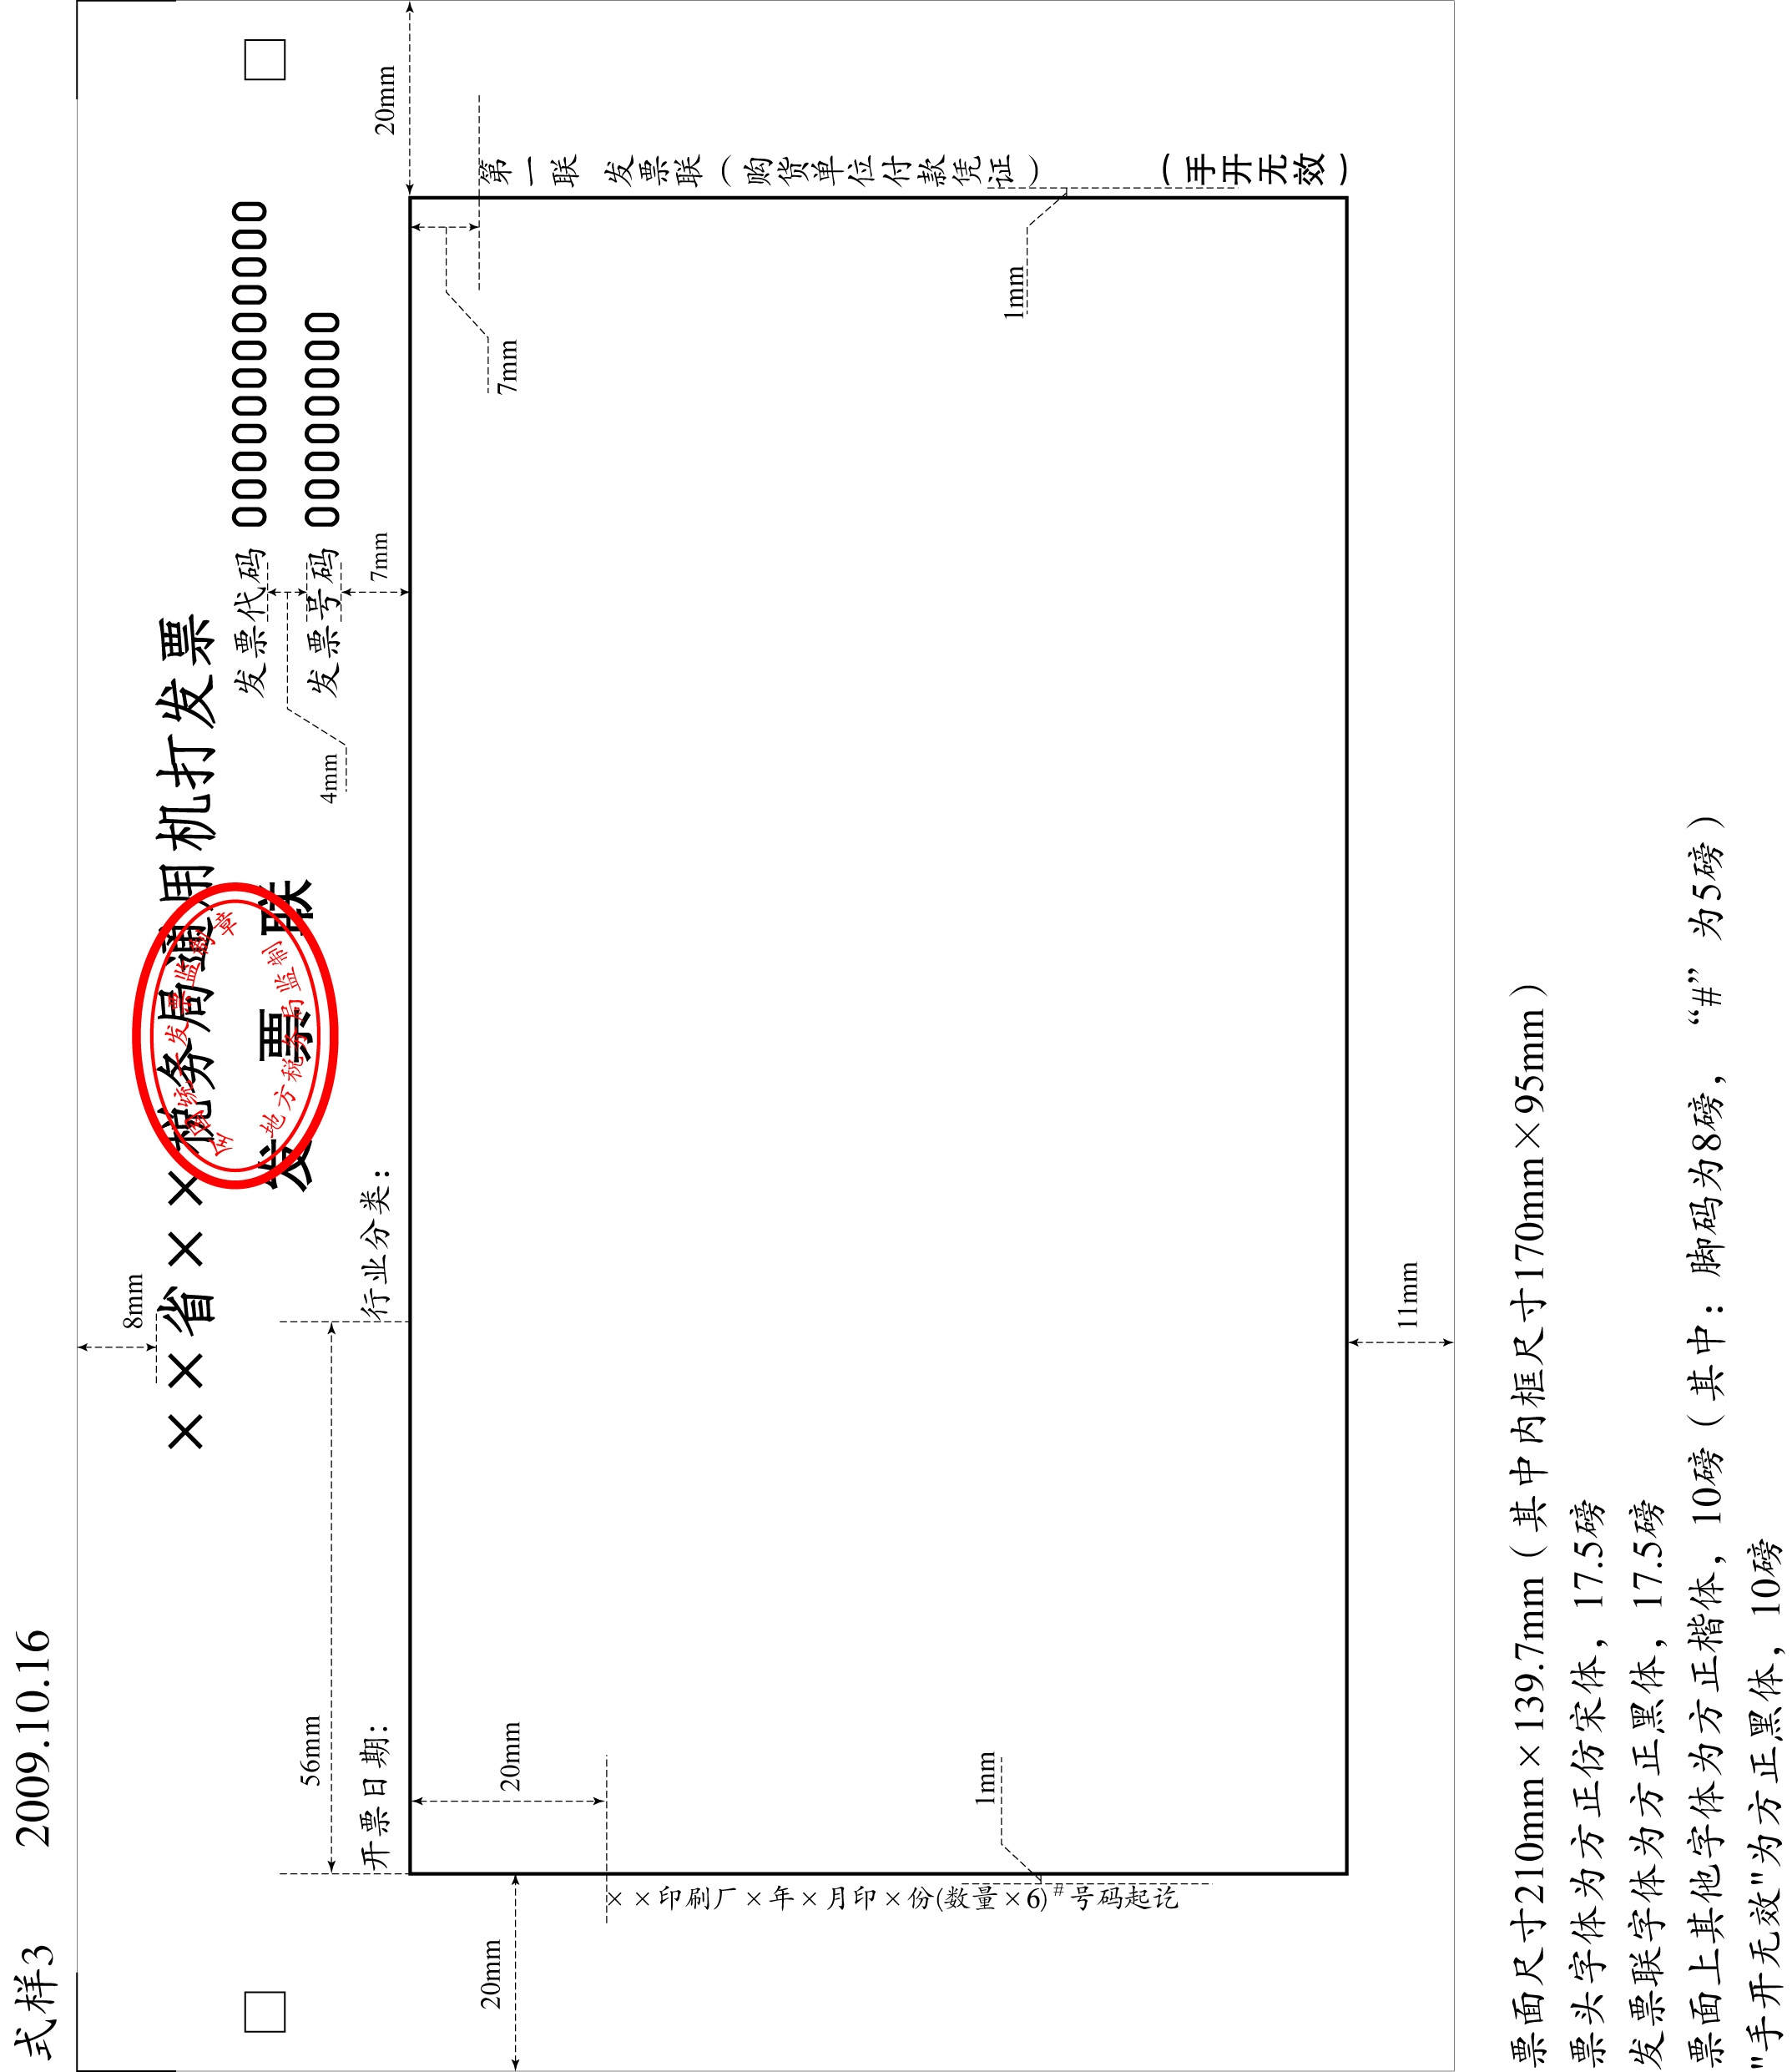

《票样》发票监制章中“地方税务局”的内容修改为“税务局”

